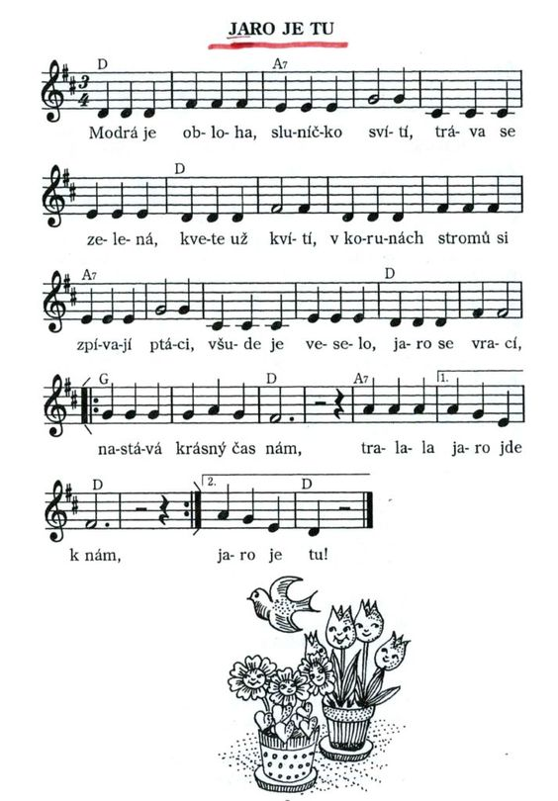

Zdroje: (50) Pinterest

